институт ОБЩЕСТВЕННОГО МНЕНИЯ «квалитас»


394036, г. Воронеж, пр. Революции, д. 44, к. 14
тел.: (473) 251-20-75, 251-90-75
E-mail: office@qualitas.ru
Internet: http://www.qualitas.ru
ИНН 3666065119
Расчётный счёт № 40702810613400101661 ЦЧ банк СБ РФ г. Воронеж

ЕЖЕМЕСЯЧНЫЙ БЮЛЛЕТЕНЬ
СОЦИОЛОГИЧЕСКИХ СООБЩЕНИЙ
ПО г. ВОРОНЕЖУ

№ 2015-08 (212)

При использовании информации ссылка на Институт
общественного мнения «Квалитас» обязательна.
В этом выпуске:

1 раздел: УКРАИНСКИЕ СОБЫТИЯ В ЗЕРКАЛЕ ОБЩЕСТВЕННОГО МНЕНИЯ
- Следите ли Вы за последними событиями в Украине?
- Как Вы считаете, насколько объективно освещают события на Украине, в Крыму федеральные российские СМИ?
- Какая из следующих точек зрения на последние события в Украине ближе всего к Вашей собственной?
- Вы бы поддержали или нет введение в настоящее время российских войск на территорию восточных областей Украины?
- Как бы Вы отнеслись к возможности распада Украины?
- Как Вы считаете, Россия "потеряла" Украину или Украина по-прежнему останется братским, дружественным государством?

2 раздел: ВОРОНЕЖЦЫ О РОССИЙСКО-БЕЛОРУССКИХ ОТНОШЕНИЯХ
- Как Вы в целом относитесь к А. Лукашенко – хорошо, плохо или безразлично?
- Как бы Вы отнеслись к тому, чтобы А. Лукашенко стал президентом России?
- Как Вы считаете, какие отношения сложились сейчас между Россией и Беларусью – хорошие или плохие?
- Как Вы полагаете, а через год отношения между Россией и Беларусью будут лучше или хуже, чем сегодня?

3 раздел: ЧТО осуждается общественным мнением?
- Какие поступки, поведение, по Вашему мнению, никогда и ничем не могут быть оправданы, к каким следует относиться снисходительно, а к каким – в зависимости от обстоятельств?
- Измена родине
- Уклонение от службы в армии
- Присвоение найденных денег, вещей
- Аборт
- Проституция
- Самоубийство
- Пытки
- Деловая необязательность
- Супружеская измена
- Покупка краденых вещей
- Обогащение за счет других
- Передача и получение взятки
- Безбилетный проезд в транспорте
- Уклонение от уплаты налогов
- Употребление наркотиков
- Жестокое обращение с животными
- Сопротивление милиции/полиции
- Политическое убийство

Редколлегия:

Н.А. Романович (главный редактор)
Ю.В. Митрофанов (редактор)
Р.Е. Виткалова (руководитель полевого исследования)

ИНФОРМАЦИОННАЯ БАЗА:

– опрос проведен 4 – 6 августа 2015 г., опрошено 611 человек;
– метод: телефонное интервью;
– выборка репрезентативна для населения г. Воронежа старше 18 лет по полу и возрасту.

ИНСТИТУТ ОБЩЕСТВЕННОГО МНЕНИЯ «квалитас». Тел.: (473) 251-90-75, 251-20-75

Опрос проведён ИОМ "Квалитас" 4 – 6 августа 2015 года методом телефонного интервью.
Выборка репрезентативна для населения г. Воронежа старше 18 лет по полу и возрасту.
Опрошено 611 человек.

1 раздел: УКРАИНСКИЕ СОБЫТИЯ В ЗЕРКАЛЕ ОБЩЕСТВЕННОГО МНЕНИЯ

СЛЕДИТЕ ЛИ ВЫ ЗА ПОСЛЕДНИМИ СОБЫТИЯМИ В УКРАИНЕ?
Таблица 1
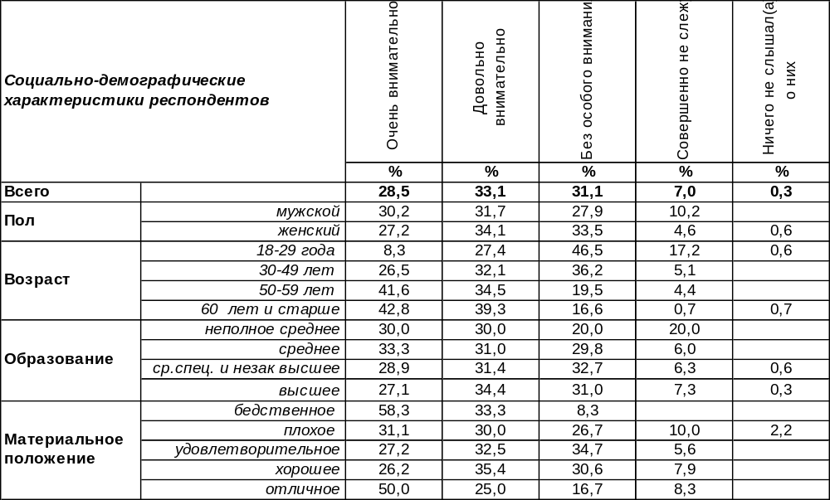
(Примечание: распределение ответов респондентов по строке составляет 100%)

В настоящее время большинство воронежцев (62%) в той или иной степени внимательно следят за событиями в Украине. По мере увеличения возраста респондентов напряженность внимания к украинским событиям возрастает от 36% (среди 18-29-летних) до 82% (среди тех, кто старше 60 лет).
Относительное равнодушие к происходящему в Украине в среднем по городу демонстрируют 38% опрошенных, которые без должного внимания следят за происходящим. А среди молодежи индифферентность возрастает до 64%.
В четвертый раз мы задаем воронежцам этот вопрос. Как изменялось мнение горожан?

Следите ли Вы за последними событиями в Украине?

Об украинских событиях сегодня наслышаны практически все воронежцы. Но степень внимания к ним начинает постепенно ослабевать, несмотря на то что трагичность происходящего там не снижается.
ИНСТИТУТ ОБЩЕСТВЕННОГО МНЕНИЯ «квалитас». Тел.: (473) 251-90-75, 251-20-75
Опрос проведён ИОМ "Квалитас" 4 – 6 августа 2015 года методом телефонного интервью.
Выборка репрезентативна для населения г. Воронежа старше 18 лет по полу и возрасту.
Опрошено 611 человек.

КАК ВЫ СЧИТАЕТЕ, НАСКОЛЬКО ОБЪЕКТИВНО ОСВЕЩАЮТ СОБЫТИЯ НА УКРАИНЕ, В КРЫМУ ФЕДЕРАЛЬНЫЕ РОССИЙСКИЕ СМИ?
Таблица 2
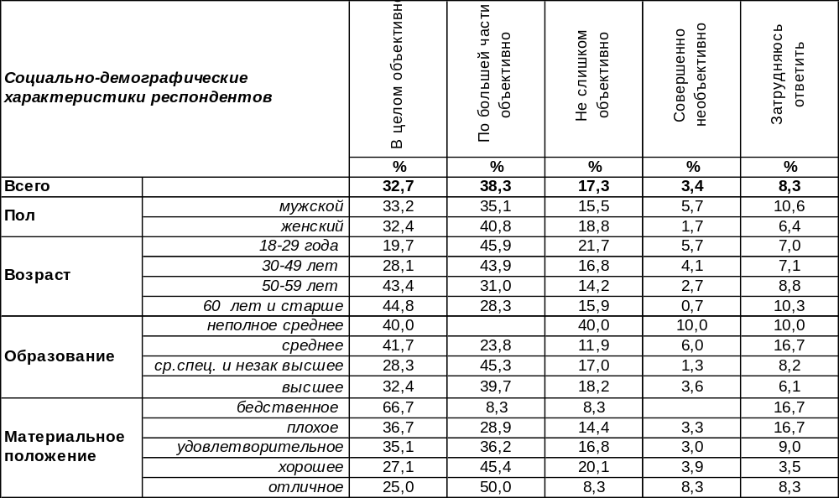
(Примечание: распределение ответов респондентов по строке составляет 100%)
В объективность освещения украинских событий федеральными российскими СМИ сегодня верят 71% воронежцев. Эта вера несколько ослабевает среди молодых респондентов (66%), но укрепляется среди людей старшего возраста (75%). Женщины чаще верят СМИ (73%), чем мужчины (68%).
Сомневаются в объективности освещения событий в Украине только 21% воронежцев. Среди молодежи сомнения возрастают до 27%.
Сравним ответы респондентов на этот вопрос за полтора года измерения.

Как Вы считаете, насколько объективно освещают события в Украине,
в Крыму федеральные российские СМИ?

Число граждан, доверяющих объективности российских федеральных СМИ в освещении украинских событий, по-прежнему превышает 70%, ни разу не опустившись ниже этой отметки. Колебания в общественном мнении по этому вопросу находятся в пределах статистической погрешности измерения.
ИНСТИТУТ ОБЩЕСТВЕННОГО МНЕНИЯ «квалитас». Тел.: (473) 251-90-75, 251-20-75
Опрос проведён ИОМ "Квалитас" 4 – 6 августа 2015 года методом телефонного интервью.
Выборка репрезентативна для населения г. Воронежа старше 18 лет по полу и возрасту.
Опрошено 611 человек.

КАКАЯ ИЗ СЛЕДУЮЩИХ ТОЧЕК ЗРЕНИЯ НА ПОСЛЕДНИЕ СОБЫТИЯ В УКРАИНЕ БЛИЖЕ ВСЕГО К ВАШЕЙ СОБСТВЕННОЙ?
Таблица 3
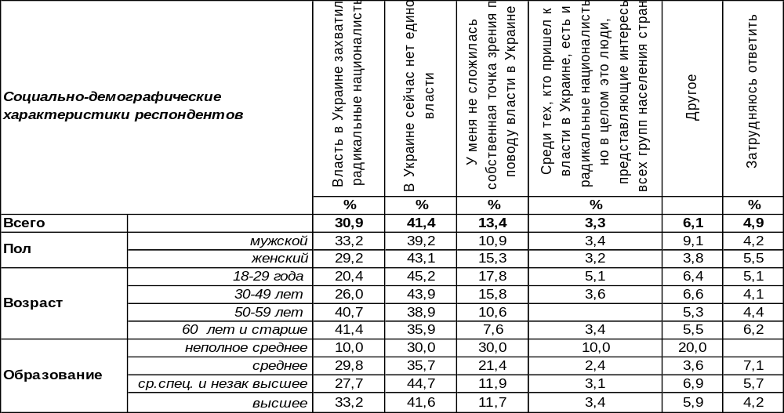
(Примечание: распределение ответов респондентов по строке составляет 100%)
Воронежцы чаще всего склоняются к мнению, что в Украине нет единой власти (41%). Второй вариант интерпретации событий, гласящий, что власть в Украине захватили радикальные националисты, набирает чуть меньше голосов (31%), но по числу сторонников вправе конкурировать с первым. Со вторым вариантом пожилые люди (41%) соглашаются в два раза чаще молодых (20%). Реже всего граждане думают, что власть Украины сегодня представляет интересы всего населения. (3%). У 13% горожан ещё не сложилось собственное мнение по этому вопросу.
А те, у кого мнение сложилось, но не совпадало с предложенными вариантами ответов, выносили собственный вердикт: «Украиной управляет Америка», «Украина под контролем зарубежных стран» - такие ответы звучали чаще других. Кроме того, люди изумлялись тому, что украинская власть «не защищает, а убивает собственный народ», что у сегодняшних правителей в Украине «на уме только корысть». Кто-то обвинял украинский народ, взявший оружие и свергнувший законную власть, и рефреном звучало пожелание: «На Украине должен быть мир». Такие ответы собраны в позиции «другое».

Какая из следующих точек зрения на последние события в Украине ближе всего к Вашей собственной?

 | Апрель  2014 года | Сентябрь  2014 года | Февраль  2015 года | Август  2015 года
Власть в Украине захватили радикальные националисты | 43% | 33% | 33% | 31%
В Украине сейчас нет единой власти | 36% | 39% | 43% | 41%
У меня не сложилось собственной точки зрения по поводу власти в Украине | 10% | 12% | 12% | 13%
Среди тех, кто пришел к власти в Украине, есть и радикальные националисты, но в целом это люди, представляющие интересы всех групп населения страны | 4% | 5% | 3% | 3%
Затрудняюсь ответить | 4% | 3% | 3% | 5%
Количество сторонников суждения, что власть в Украине захватили радикальные националисты, уменьшилось с 43% (в апреле 2014 года) до 31% (в августе 2015 года). С сентября прошлого года продолжает лидировать мнение, что в Украине нет единой власти.
ИНСТИТУТ ОБЩЕСТВЕННОГО МНЕНИЯ «квалитас». Тел.: (473) 251-90-75, 251-20-75
Опрос проведён ИОМ "Квалитас" 4 – 6 августа 2015 года методом телефонного интервью.
Выборка репрезентативна для населения г. Воронежа старше 18 лет по полу и возрасту.
Опрошено 611 человек.

ВЫ БЫ ПОДДЕРЖАЛИ ИЛИ НЕТ ВВЕДЕНИЕ В НАСТОЯЩЕЕ ВРЕМЯ РОССИЙСКИХ ВОЙСК НА ТЕРРИТОРИЮ ВОСТОЧНЫХ ОБЛАСТЕЙ УКРАИНЫ?
Таблица 4
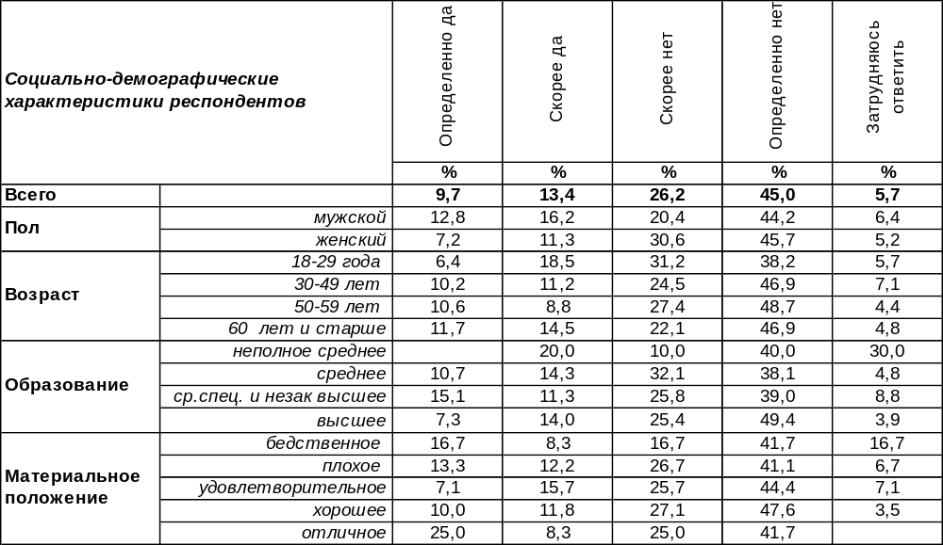
(Примечание: распределение ответов респондентов по строке составляет 100%)

Только 23% воронежцев поддерживают идею введения российских войск на территорию восточной Украины. Однако большинство горожан (71%) эту идею не поддерживают. За введение войск воронежские мужчины выступают чаще (29%), чем женщины (19%), которые страшатся потерять своих сыновей в этой братоубийственной войне. Сравним ответы горожан за последние полтора года.
Когда этот вопрос задавался впервые (Бюллетень 2014-04), мы интересовались мнением населения о введении войск на территорию Крыма, поскольку это было тогда актуально, но впоследствии вопрос касался исключительно восточных областей.

Вы бы поддержали или нет введение в настоящее время российских войск на территорию Крыма и в другие регионы Украины/ на территорию восточных областей Украины?

Напомним, что всероссийский опрос Левада-центра, который проходил 7-10 марта 2014 года (перед референдумом по присоединению Крыма – 16 марта), показал, что 58% россиян тогда поддерживали идею введения российских войск для защиты Крыма. После присоединения Крыма число сторонников введения российских войск резко пошло на убыль и уже никогда не составляло большинства ни в России, ни в Воронеже.
ИНСТИТУТ ОБЩЕСТВЕННОГО МНЕНИЯ «квалитас». Тел.: (473) 251-90-75, 251-20-75
Опрос проведён ИОМ "Квалитас" 4 – 6 августа 2015 года методом телефонного интервью.
Выборка репрезентативна для населения г. Воронежа старше 18 лет по полу и возрасту.
Опрошено 611 человек.

КАК БЫ ВЫ ОТНЕСЛИСЬ К ВОЗМОЖНОСТИ РАСПАДА УКРАИНЫ?
Таблица 5
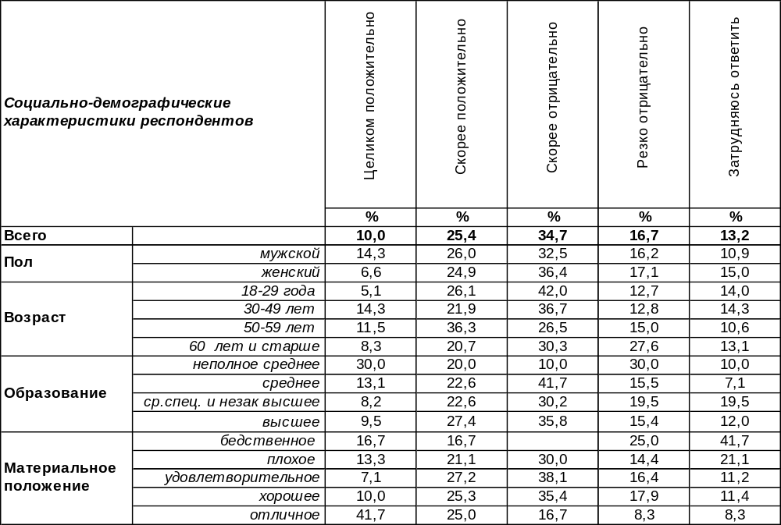
(Примечание: распределение ответов респондентов по строке составляет 100%)
Что такое распад Украины? Сегодня это понятие имеет неоднозначное толкование. Если за этим кроется крушение украинского государства, то большинство воронежцев против такого разворота событий (51%). Ухудшение внешнеполитических отношений не вырвало любовь к Украине из сердца горожан. Если же понимать это как разделение восточной и западной областей ради прекращения дальнейшей кровавой бойни, то 35% жителей Воронежа готовы приветствовать такую перспективу.
Неоднократно в течение последних полутора лет мы задавали воронежцам этот вопрос. Что изменилось за это время?
Как бы Вы отнеслись к возможности распада Украины?

Число горожан, отрицательно относящихся к возможному распаду Украины, сегодня опять поднялось до уровня весны 2014 года (51-52%).
ИНСТИТУТ ОБЩЕСТВЕННОГО МНЕНИЯ «квалитас». Тел.: (473) 251-90-75, 251-20-75
Опрос проведён ИОМ "Квалитас" 4 – 6 августа 2015 года методом телефонного интервью.
Выборка репрезентативна для населения г. Воронежа старше 18 лет по полу и возрасту.
Опрошено 611 человек.

Как Вы считаете, Россия "потеряла" Украину или Украина по-прежнему останется братским, дружественным государством?
Таблица 6
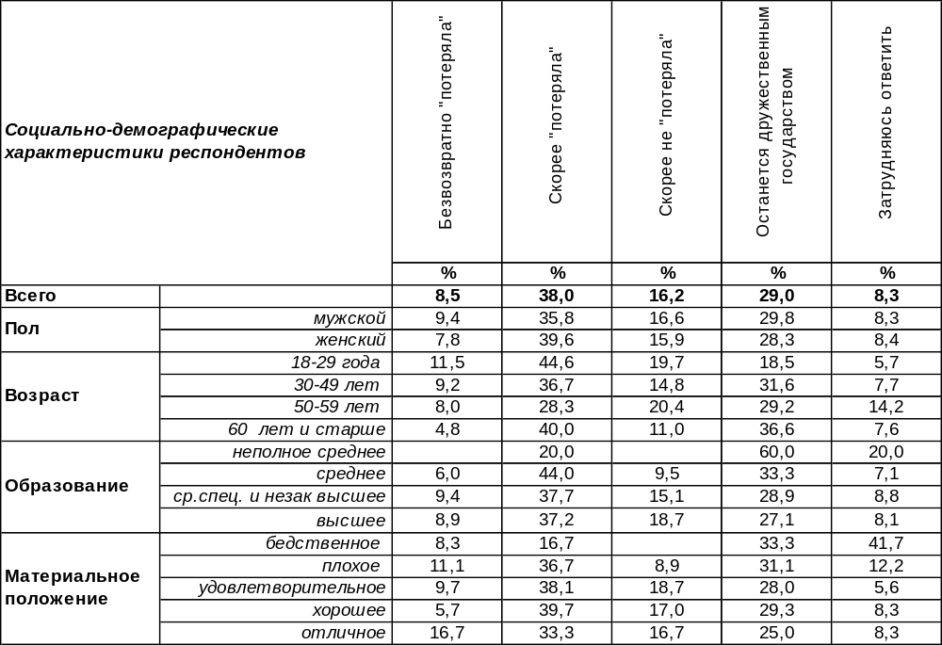
(Примечание: распределение ответов респондентов по строке составляет 100%)
О том, что Украина потеряна для России как дружественное государство, сегодня печалятся 47% воронежцев. Среди молодежи количество тех, кто считает, что Украина перестала быть братской страной, возрастает до 56%. Однако 45% горожан так не думают, они уверены, что украинский народ не смотря ни на что продолжает оставаться братским народом, поскольку слишком глубоки традиции нашего родства и общности культуры.

Как Вы считаете, Россия "потеряла" Украину или Украина по-прежнему останется братским, дружественным государством?

С апреля 2014 года по август 2015 года количество граждан, которые по-прежнему считают Украину дружественным государством, снизилось с 67% до 45%.
ИНСТИТУТ ОБЩЕСТВЕННОГО МНЕНИЯ «квалитас». Тел.: (473) 251-90-75, 251-20-75
Опрос проведён ИОМ "Квалитас" 4 – 6 августа 2015 года методом телефонного интервью.
Выборка репрезентативна для населения г. Воронежа старше 18 лет по полу и возрасту.
Опрошено 611 человек.

2 раздел: ВОРОНЕЖЦЫ О РОССИЙСКО-БЕЛОРУССКИХ ОТНОШЕНИЯХ

КАК ВЫ В ЦЕЛОМ ОТНОСИТЕСЬ К А. ЛУКАШЕНКО – ХОРОШО, ПЛОХО ИЛИ БЕЗРАЗЛИЧНО?
Таблица 7
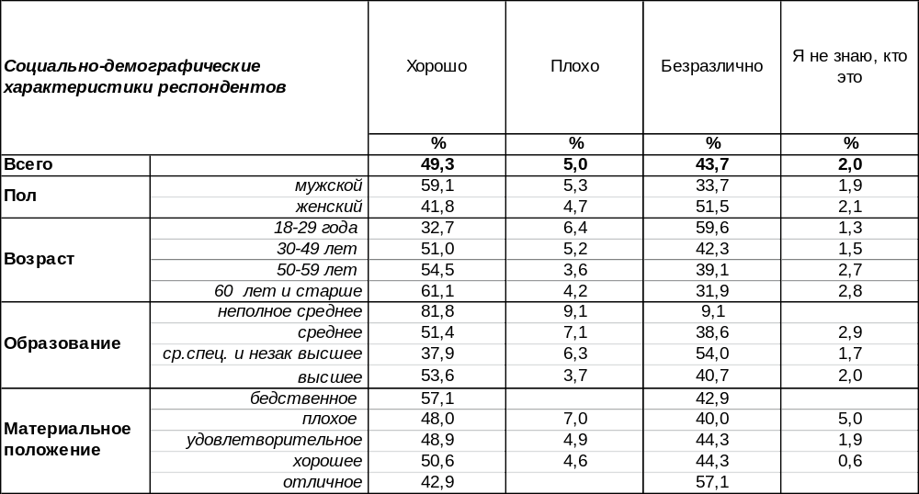
(Примечание: распределение ответов респондентов по строке составляет 100%)
К президенту Белоруссии А. Лукашенко преобладает хорошее отношение среди жителей нашего города (49%) – почти каждый второй опрошенный к нему относится положительно. Чем старше респонденты, тем большее уважение заслуживает, с их точки зрения, белорусский «Батька» (с 33% среди молодежи до 61% среди людей преклонного возраста). При этом значительная часть воронежцев (44%) в общем-то равнодушно относятся к бессменному президенту. Только 5% опрошенных заявили, что относятся к Александру Григорьевичу отрицательно. Среди воронежских бизнесменов это число возрастает до 12%.
Этот же вопрос мы задавали горожанам ровно пять лет назад [Бюллетень 2010-08]. Сравним ответы.

Как Вы в целом относитесь к А. Лукашенко – хорошо, плохо или безразлично?

За пять последних лет хорошее отношение населения к А.Г.Лукашенко возросло с 36% до 49%, а плохое снизилось с 9% до 5%. Безразличных людей тоже стало меньше (с 54% – до 44%).
ИНСТИТУТ ОБЩЕСТВЕННОГО МНЕНИЯ «квалитас». Тел.: (473) 251-90-75, 251-20-75
Опрос проведён ИОМ "Квалитас" 4 – 6 августа 2015 года методом телефонного интервью.
Выборка репрезентативна для населения г. Воронежа старше 18 лет по полу и возрасту.
Опрошено 611 человек.

КАК БЫ ВЫ ОТНЕСЛИСЬ К ТОМУ, ЧТОБЫ А. ЛУКАШЕНКО СТАЛ ПРЕЗИДЕНТОМ РОССИИ?
Таблица 8
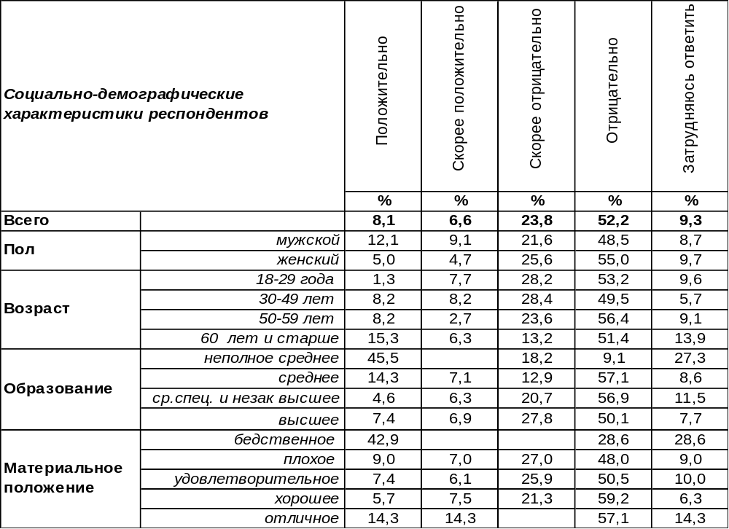
(Примечание: распределение ответов респондентов по строке составляет 100%)
Подавляющее большинство воронежцев (76%) не желают его видеть в кресле Президента РФ, несмотря на положительное отношение к нему, как это выявилось в предыдущем вопросе. Очевидно, их вполне устраивает сегодняшний глава российского государства. Однако 15% опрошенных, пожалуй, усадили бы его на президентское место в России, будь у них такая возможность. Чаще всего – это люди с низким уровнем образования и бедственным материальным положением (43-46%).
В 1999 году шли переговоры об объединении двух государств – России и Белоруссии, поэтому тогда впервые прозвучал этот вопрос [Бюллетень 99-11]. С тех пор мы задавали его ещё дважды. Сравним ответы.

Как бы Вы отнеслись к тому, чтобы А. Лукашенко стал Президентом России?

Шансы А.Г.Лукашенко занять президентский пост в России за последние годы явно уменьшились. Если пять лет назад его хотели видеть Президентом РФ 25% населения, то сегодня только 15%. В то же время нежелание сделать его главой российского государства возросло с 60% в 2010 году до 76% в 2015 году.
ИНСТИТУТ ОБЩЕСТВЕННОГО МНЕНИЯ «квалитас». Тел.: (473) 251-90-75, 251-20-75
Опрос проведён ИОМ "Квалитас" 4 – 6 августа 2015 года методом телефонного интервью.
Выборка репрезентативна для населения г. Воронежа старше 18 лет по полу и возрасту.
Опрошено 611 человек.

КАК ВЫ СЧИТАЕТЕ, КАКИЕ ОТНОШЕНИЯ СЛОЖИЛИСЬ СЕЙЧАС МЕЖДУ РОССИЕЙ И БЕЛаРУСью – ХОРОШИЕ ИЛИ ПЛОХИЕ?
Таблица 9
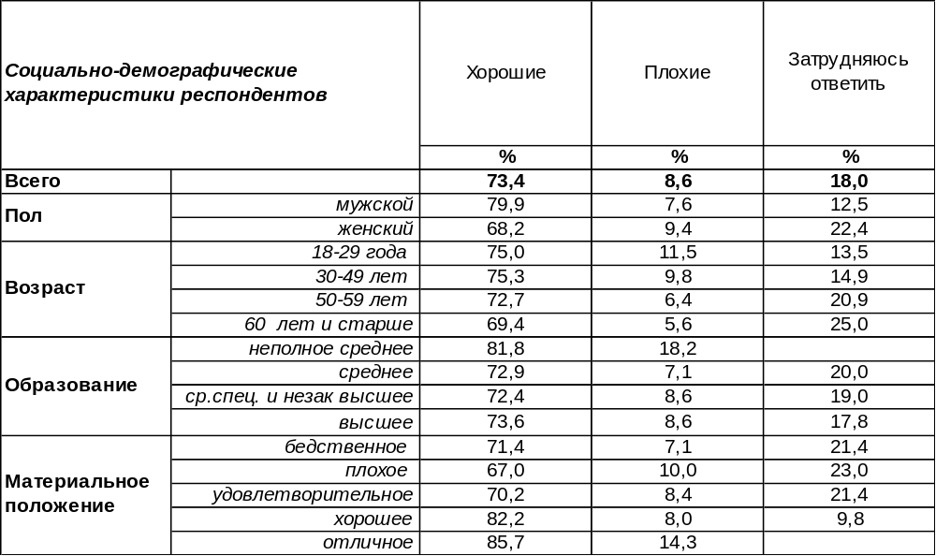
(Примечание: распределение ответов респондентов по строке составляет 100%)
Большинство воронежцев называют сегодняшние отношения России и Белоруссии хорошими (73%). Считают, что между нашими странами имеются дружеские отношения, чаще всего состоятельные люди (86%) и бизнесмены (84%). Только 9% горожан назвали сегодняшние российско-белорусские отношения плохими. Чем моложе респонденты, тем чаще они так утверждали (от 6% среди пожилых до 12% среди молодежи). Впрочем, многие просто не задумывались над характером этих отношений (18%).

Как Вы считаете, какие отношения сложились сейчас между
Россией и Белоруссией – хорошие или плохие?

Горячий нрав Александра Григорьевича иногда служит причиной его не вполне обдуманных высказываний по отношению к России. После таких высказываний пять лет назад был некий кризис в российско-белорусских отношениях, так что 33% воронежцев считали тогда, что они испортились. Но сегодня число пессимистических высказываний сократилось до 9%, и, напротив, уверенность в том, что между странами отношения хорошие, повысилась с 36% до 73%.
ИНСТИТУТ ОБЩЕСТВЕННОГО МНЕНИЯ «квалитас». Тел.: (473) 251-90-75, 251-20-75
Опрос проведён ИОМ "Квалитас" 4 – 6 августа 2015 года методом телефонного интервью.
Выборка репрезентативна для населения г. Воронежа старше 18 лет по полу и возрасту.
Опрошено 611 человек.

КАК ВЫ ПОЛАГАЕТЕ, А ЧЕРЕЗ ГОД ОТНОШЕНИЯ МЕЖДУ РОССИЕЙ И БЕЛаРУСью БУДУТ ЛУЧШЕ ИЛИ ХУЖЕ, ЧЕМ СЕГОДНЯ?
Таблица 10
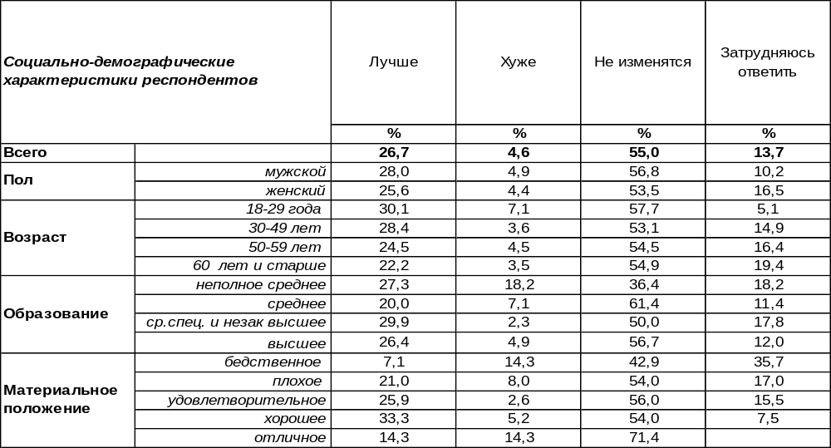
(Примечание: распределение ответов респондентов по строке составляет 100%)
Воронежцы верят в стабильность российско-белорусских отношений: 55% опрошенных считают, что через год они никак не изменятся. В то же время 27% горожан надеются на их улучшение, а 5% – опасаются ухудшения. Таким образом, сегодня позитивный прогноз существенно преобладает над негативным. А какие настроения имели место среди воронежцев пять лет назад? [Бюллетень 2010-08]

Как Вы полагаете, а через год отношения между Россией и Белоруссией будут
лучше или хуже, чем сегодня?

Воронежцы как были, так и остались оптимистами, надеющимися на улучшение российско-белорусских отношений и сегодня, и пять лет назад. Изменения в пессимистических и оптимистических прогнозах не выходят за пределы статистической погрешности измерения. За пять последних лет сократилось количество затрудняющихся ответить, а число тех, кто прочит стабильность российско-белорусским отношениям, поднялось с 47% до 55%.
ИНСТИТУТ ОБЩЕСТВЕННОГО МНЕНИЯ «квалитас». Тел.: (473) 251-90-75, 251-20-75
Опрос проведён ИОМ "Квалитас" 4 – 6 августа 2015 года методом телефонного интервью.
Выборка репрезентативна для населения г. Воронежа старше 18 лет по полу и возрасту.
Опрошено 611 человек.

3 раздел: ЧТО ОСУЖДАЕТСЯ ОБЩЕСТВЕННЫМ МНЕНИЕМ?
Общественное мнение, которое все чаще называют «пятой властью» (если считать СМИ четвертой), имеет существенное влияние на поведение людей, когда они стоят перед выбором: совершить или не совершить сомнительный поступок. Каждый человек в своей жизни руководствуется некоторыми правилами, нормами, которые выработало общество. Ученые различают «нормы-конвенции» и «нормы-традиции». Если первые прописаны в законодательстве, то вторые нигде не прописаны, но человек знает, что его осудят или, наоборот, похвалят окружающие люди, если он поступит так или иначе. И мнение окружающих людей для человека зачастую более значимо, чем формальный закон. Интуитивно опасаясь оказаться изгоем, человек подстраивается под те неформальные установки, по которым живет общество. Если закон что-то запрещает, а общество к этому относится снисходительно, российский гражданин, скорее всего, проигнорирует закон, а поступит так, как ему советуют друзья. На какие «нормы-традиции» сегодня ориентируются воронежцы?
У нас есть возможность сравнить ответы горожан в течение периода с 2000 года до 2015 года.
Какие поступки, поведение, по Вашему мнению, никогда и ничем не могут быть оправданы,
к каким следует относиться снисходительно, а к каким – в зависимости от обстоятельств?

1. ПОКУПКА КРАДЕНЫХ ВЕЩЕЙ

Покупка краденых вещей не может быть сегодня оправдана, по мнению 70% воронежцев. Однако 30% граждан сохраняют либеральное отношение к такому виду проступков. За три последних года на 7% снизилось число тех, кто осуждает подобные поступки. За все годы измерения сегодня – самый высокий уровень снисходительного отношения к покупке краденых вещей (13%).
Женщины скорее осудят за подобный проступок (74%), чем мужчины (64%). Среди самых юных граждан каждый пятый считает, что к этому нужно относиться снисходительно (20%). Но самое большое снисхождение скупка краденого встречает у людей, которые находятся в бедственном материальном положении (26%). В борьбе за выживание на подобные проступки они смотрят сквозь пальцы.

2. ОБОГАЩЕНИЕ ЗА СЧЕТ ДРУГИХ

Идея обогащения за счет других (77%) в большей степени настораживает общественное мнение, чем скупка краденых вещей (70%). Особенно категорично отвергается она пожилыми людьми, воспитанными на коммунистической идеологии тотального равенства (90%), тогда как среди молодежи не приемлют её только 67%, а 33% юных граждан относятся к ней лояльно. За три последних года интенсивность осуждения такого поведения снизилась на 7%.
ИНСТИТУТ ОБЩЕСТВЕННОГО МНЕНИЯ «квалитас». Тел.: (473) 251-90-75, 251-20-75
Опрос проведён ИОМ "Квалитас" 4 – 6 августа 2015 года методом телефонного интервью.
Выборка репрезентативна для населения г. Воронежа старше 18 лет по полу и возрасту.
Опрошено 611 человек.

3. Передача и получение взятки

В целом 19% опрошенных так или иначе оправдывают взяточничество. Недопустимым это явление считают 81% горожан. Чем лучше материальное положение горожан, тем чаще они считают взятку иногда допустимой (от 10% среди самых бедных до 21% среди самых богатых). До тех пор, пока общественное мнение будет хоть в малейшей степени оправдывать взятки, борьба с коррупцией не принесет желанные плоды.
За последние 15 лет общественное осуждение передачи и получения взяток возросло с 65% до 81%. Если тенденция сохранится, есть надежда, что когда-нибудь наступит то время, когда дающий или берущий взятки человек будет одинаково мерзок в глазах общества. Тогда коррупции придет конец.

4. БЕЗБИЛЕТНЫЙ ПРОЕЗД В ТРАНСПОРТЕ

К этому виду проступка большинство воронежцев (59%) относятся беспечно. Не желают оправдывать «зайцев» только 41% горожан. Среди пожилых людей это число увеличивается до 54%, среди молодежи сокращается до 27%. Если бы не кондуктор, не стали бы брать билет 73% горожан от 18 до 30 лет. А старики, привыкшие к льготному проезду на общественном транспорте в годы советской власти, постепенно усваивают правило непреложной оплаты проезда по городу, хотя и среди них 46% опрошенных готовы простить безбилетных пассажиров. При этом самые бедные горожане безбилетников осуждают строже (47%), чем богатые (36%).
За последние пятнадцать лет число горожан, порицающих «зайцев» в общественном транспорте, увеличилось с 24% до 41%. Соответственно уменьшилось с 76% до 59% число лиц, которые не видят в этом ничего предосудительного. А последние три года показали некоторый всплеск снисходительности к «зайцам» - с 8% до 20%. Поэтому работа кондуктора пока будет оставаться не только востребованным занятием, но и довольно нервным и напряженным.

ИНСТИТУТ ОБЩЕСТВЕННОГО МНЕНИЯ «квалитас». Тел.: (473) 251-90-75, 251-20-75
Опрос проведён ИОМ "Квалитас" 4 – 6 августа 2015 года методом телефонного интервью.
Выборка репрезентативна для населения г. Воронежа старше 18 лет по полу и возрасту.
Опрошено 611 человек.

5. УКЛОНЕНИЕ ОТ УПЛАТЫ НАЛОГОВ

Уклонение от уплаты налогов сегодня осуждается 71% населения. В то же время считают такие действия допустимыми в той или иной степени 29% воронежцев. Порицают неплательщиков чаще всего пожилые люди (83%) – пенсия которых как раз и формируется за счет уплаты другими налогов. Степень общественного порицания ослабевает по мере повышения дохода респондентов (от 79% среди самых бедных до 47% среди самых богатых). Богатые люди – а они-то и являются основными налогоплательщиками – в большинстве своем (53%) не вменяют это себе в преступление. Получается, что плательщики налогов хотели бы это бремя облегчить или вовсе скинуть, а люди, живущие за счет уплаты налогов другими, в основном и порицают неплательщиков.
По отношению к последнему замеру интенсивность общественного осуждения неуплаты налогов снизилась на 7%. Сегодня наблюдается самый высокий уровень снисходительного отношения к этому проступку за все время измерения (10%).

6. УПОТРЕБЛЕНИЕ НАРКОТИКОВ

Наркомания – это беда, которая пришла в постсоветскую страну сразу с падением «железного занавеса». Молодежь после длительных запретов пустилась во все тяжкие. Родители, воспитанные в строгих ограничениях советского строя, с ужасом увидели смерть своих сыновей и дочерей от неизвестных им препаратов.
Редкое единодушие общественного мнения направлено на порицание употребление наркотиков (96%). Чем старше респонденты, тем более жестко они это осуждают. Не исключено, что некоторые из людей старшего поколения (3%) считают допустимым прием наркотиков в случае тяжелой болезни для облегчения боли.
Только 4% горожан не усматривают в этом ничего предосудительного. Среди молодежи этот показатель возрастает до 6%, а среди самых бедных – до 10%. Мужчины втрое толерантнее к подобным проступкам, чем женщины. Разница в результатах опросов на протяжении 15 лет несущественна - укладывается в рамки статистической погрешности.

ИНСТИТУТ ОБЩЕСТВЕННОГО МНЕНИЯ «квалитас». Тел.: (473) 251-90-75, 251-20-75
Опрос проведён ИОМ "Квалитас" 4 – 6 августа 2015 года методом телефонного интервью.
Выборка репрезентативна для населения г. Воронежа старше 18 лет по полу и возрасту.
Опрошено 611 человек.

7. ЖЕСТОКОЕ ОБРАЩЕНИЕ С ЖИВОТНЫМИ

Жестокое обращение с животными порицается общественным мнением довольно единодушно (90%). А это значит, что страдание беззащитного животного способно вызвать всеобщее сочувствие. Женщины чаще (93%), чем мужчины (85%), не находят этому оправдания.
Однако каждый десятый опрошенный допускает в той или иной мере возможность жестокости по отношению к «братьям нашим меньшим». Чем ниже уровень образования горожан, тем чаще они могут посмотреть сквозь пальцы на издевательства по отношению к животным.
Показатели опросов за все время измерения колеблются в пределах статистической погрешности замеров.

8. СОПРОТИВЛЕНИЕ МИЛИЦИИ/полиции

«А милиции боится тот, чья совесть не чиста!», – с этими известными с детства стихами согласны сегодня 54% воронежцев, которые считают, что сопротивление полиции ничем не может быть оправдано. Отметим, что самые бедные люди чаще (74%), чем богатые (47%) осуждают поведение, направленное на сопротивление полиции.
А среди состоятельных людей преобладает мнение, что конфликт с полицией не является предосудительным поведением (53%). Возможно, наличие больших денег укрепляет их уверенность в своей безнаказанности. Чаще других считают такое поведение допустимым лица, состоящие в гражданском браке (74%) и разведенные (61%). Возможно, те люди, у которых нет порядка в семейных отношениях, более агрессивно относятся к «стражам порядка» в общественных отношениях – они психологически готовы оказать сопротивление любому навязыванию порядка извне.
За пятнадцать лет число граждан, считающих недопустимым сопротивление полиции, возросло с 40% до 55%.

ИНСТИТУТ ОБЩЕСТВЕННОГО МНЕНИЯ «квалитас». Тел.: (473) 251-90-75, 251-20-75
Опрос проведён ИОМ "Квалитас" 4 – 6 августа 2015 года методом телефонного интервью.
Выборка репрезентативна для населения г. Воронежа старше 18 лет по полу и возрасту.
Опрошено 611 человек.

9. ПОЛИТИЧЕСКОЕ УБИЙСТВО

Политическое убийство в общественном мнении встречает жесткое сопротивление со стороны 91% воронежцев. Женщины (95%) осуждают его чаще мужчин (85%).
В то же время почти каждый десятый житель города находит ему оправдание (9%). Среди мужского населения это число вырастает до 15%. Политическое убийство как путь к светлому будущему - на этом бреде возросли в свое время губительные идеи «нечаевщины». Но сегодня политическое убийство даже не прикрывается высокими идеалами. Политика убивают просто потому, что он помеха чьей-то карьере и кому-то «мешает». Наличие даже минимального сочувствия общества к политическому убийству не оставляет надежды на то, что в обозримом будущем отстрелы политиков прекратятся.

10. ИЗМЕНА РОДИНЕ

Никогда не оправдают измену Родине 93% воронежцев. Однако 7% горожан найдут аргументы для оправдания такого поступка. Среди лиц пожилого возраста понятие «измена Родине» вызывает почти поголовное порицание (99%), и неудивительно, поскольку во времена Советского Союза это деяние каралось смертной казнью. Клеймо предателя тогда было самым страшным. А сегодня каждый десятый молодой человек не усматривает в измене своей Родине состава преступления. Обращает на себя внимание тот факт, что интенсивность порицания этого поступка уменьшается с ростом благосостояния горожан (со 100% среди самых бедных до 89% среди самых богатых). Ошибаются те люди, которые считают, что высокий уровень дохода стимулирует трепетное отношение к Родине, желание её поддержать, защитить и отблагодарить. Исследование показывает обратную связь между уровнем дохода и преданностью отчизне. Молодежи более свойственно снисходительное отношение к измене, мужчины чаще её оправдывают, чем женщины. В эпоху глобализации существует угроза выхолащивания самого понятия «Родина». Не исключено, что Родиной в итоге будет называться та страна, где попросту лучше «кормят». А покуда строгость общественного осуждения изменников остается на уровне 2000 года.
ИНСТИТУТ ОБЩЕСТВЕННОГО МНЕНИЯ «квалитас». Тел.: (473) 251-90-75, 251-20-75
Опрос проведён ИОМ "Квалитас" 4 – 6 августа 2015 года методом телефонного интервью.
Выборка репрезентативна для населения г. Воронежа старше 18 лет по полу и возрасту.
Опрошено 611 человек.

11. УКЛОНЕНИЕ ОТ СЛУЖБЫ В АРМИИ

Сегодня большинство населения (56%) не видят оправдания уклонению от армейской службы. Особенно строги в этом отношении пожилые люди – 71% из них порицают подобного рода поступки. В общей сложности сегодня наблюдается перевес осуждения над одобрением. Но среди воронежцев, которые имеют детей до 18 лет, число поощряющих уклонение от армии (50%) уравновешивается противоположным мнением (50%). Возможно, слухи о дедовщине и армейском произволе отчасти нивелируют чувство гражданского долга у родителей с подрастающими сыновьями, и они будут стараться «откосить» своих чад от армии. Женщины чаще оправдывают уклонение от армии, чем мужчины. За последние 15 лет интенсивность общественного порицания этого поступка выросла с 48% до 56%.

12. ПРИСВОЕНИЕ НАЙДЕННЫХ ДЕНЕГ, ВЕЩЕЙ

Сегодня порицают присвоение найденных денег и вещей только 45% воронежцев, а 55% горожан могут унести домой забытую кем-то сумочку или найденный кошелек с деньгами, не пытаясь отыскать владельца. 17% воронежцев вообще не видят в таком поступке повода для угрызений совести и намерены так поступать всегда, а 38% опрошенных - только в отдельных случаях. Например, когда найти владельца затруднительно. Чаще всего оправдывают такие действия молодые люди (68%), реже всего - пожилые (40%). Среди женщин только 49% позволят себе присвоить найденную вещь, тогда как среди мужчин – 62%. Удивительно, осуждение подобных поступков нисколько не зависит от того, беден человек или богат.
По отношению к последнему замеру число людей, которые считают, что присвоение найденных вещей никогда не может быть оправдано, сократилось с 52% до 45%. На протяжении последних 15 лет наблюдались колебания общественного мнения в этом вопросе. В настоящее время количество людей, относящихся к факту присвоения чужих вещей снисходительно, достигло своего пика (17%).
ИНСТИТУТ ОБЩЕСТВЕННОГО МНЕНИЯ «квалитас». Тел.: (473) 251-90-75, 251-20-75
Опрос проведён ИОМ "Квалитас" 4 – 6 августа 2015 года методом телефонного интервью.
Выборка репрезентативна для населения г. Воронежа старше 18 лет по полу и возрасту.
Опрошено 611 человек.

13. АБОРТ

Общественное мнение сегодня осуждает аборт (40%) не больше, чем бесплатный проезд в транспорте (41%). Все государственные меры, направленные на повышение рождаемости в России, будут малоэффективны, пока убийство нерожденных детей будет оправдываться обществом. Среди молодёжи (61%) встречается больше противников искусственного прерывания беременности, чем среди зрелого населения (27%). Это дает надежду, что детей в материнской утробе в ближайшие годы будут убивать реже.
Хотя отношение к абортам ужесточилось с 2000 года, но за последние три года число осуждающих их снизилось с 52% до 40%, и возросло количество граждан, призывающих относиться к аборту снисходительно: с 5% до 17%. Очевидно, реальная политика власти, направленная на сокращение количества абортов, вызвала сопротивление части населения.

14. ПРОСТИТУЦИЯ

Более трети (34%) воронежцев к такому явлению, как проституция относятся в той или иной степени терпимо. Остальные горожане (66%) не хотят оправдывать торговлю собственным телом никакими смягчающими обстоятельствами.
Нельзя пройти мимо того факта, что у воронежских женщин проституция чаще встречает жесткое сопротивление: здесь не находят ей оправдания 80% опрошенных, тогда как среди мужчин противников проституции значительно меньше – 56%. В возрасте от 30 до 49 лет, однако, почти каждый второй (49%) опрошенный считает «любовь за деньги» допустимым явлением и относится к этому снисходительно. Следует отметить, что бедные горожане чаще осуждают проституцию (73%), чем богатые (58%), хотя можно было бы ожидать противоположной картины, поскольку принято считать, что женщин на панель толкает крайняя бедность. Очевидно, не все так просто. Среди пенсионеров отношение к «самой древней профессии» ужесточается: насчитывается 80% бескомпромиссно осуждающих это явление.
За последние три года заметно некоторое повышение толерантности к услугам сексуального характера (с 23% до 34%). Наблюдается максимум снисходительного отношения (15%) и минимум осуждения (66%) за все пятнадцать лет проведения замеров общественного мнения.
ИНСТИТУТ ОБЩЕСТВЕННОГО МНЕНИЯ «квалитас». Тел.: (473) 251-90-75, 251-20-75
Опрос проведён ИОМ "Квалитас" 4 – 6 августа 2015 года методом телефонного интервью.
Выборка репрезентативна для населения г. Воронежа старше 18 лет по полу и возрасту.
Опрошено 611 человек.

15. САМОУБИЙСТВО

Самоубийство население осуждает чаще (79%), чем обогащение за счет других (77%), но реже, чем получение взятки (81%). Иными словами, тотального осуждения этого рокового шага в обществе не наблюдается, а напротив, 11% опрошенных считают, что это допустимо, а 10% призывают относиться к этому снисходительно. Такие призывы далеко не безобидны, поскольку провоцируют новые случаи суицида. Бросается в глаза, что именно люди с высшим образованием (25% - каждый четвертый!) чаще других считают перспективу лишения себя жизни чем-то оправданной.
За три последних года число горожан, осуждающих самовольный уход из жизни, снизилось с 87% 79%. А количество носителей толерантного отношения к суициду увеличилось с 13% до 21%. За такими изменениями в общественном мнении может последовать реальный рост волны самоубийств.

16. ПЫТКИ

Пытки вызывают у населения столь же единодушное осуждение, как и употребление наркотиков - 96% горожан не усматривают им оправдания. Чаще всего порицают применение пыток пожилые люди (99%), реже всего – молодежь (94%).
Этот древний способ дознания, основанный на страхе перед болью, с одной стороны, и на садистских склонностях, с другой стороны, оказался чрезвычайно живуч. В той или иной степени допускают использование пыток 4% опрошенных. Мужчины склонны оправдывать пытки в семь раз чаще, чем женщины. Наиболее толерантны в этом отношении богатые люди – 11% из них считают допустимым применение пыток в определенных обстоятельствах (очевидно, мысль, что пытать могут их самих, просто не приходит им в голову).
За последние 15 лет существенных колебаний общественного мнения в этом вопросе не обнаружено. Все изменения показателей находятся в рамках статистической погрешности измерения.

ИНСТИТУТ ОБЩЕСТВЕННОГО МНЕНИЯ «квалитас». Тел.: (473) 251-90-75, 251-20-75
Опрос проведён ИОМ "Квалитас" 4 – 6 августа 2015 года методом телефонного интервью.
Выборка репрезентативна для населения г. Воронежа старше 18 лет по полу и возрасту.
Опрошено 611 человек.

17. ДЕЛОВАЯ НЕОБЯЗАТЕЛЬНОСТЬ

Деловая необязательность сегодня осуждается большинством воронежцев (61%), особенно сильно порицают её пожилые люди (71%). Обращает на себя внимание, что чем беднее респонденты, тем чаще они не приемлют нарушение деловых договоренностей. Если среди самых бедных деловую необязательность готовы «заклеймить» 79%, то среди богатых – только 53%.
В то же время 39% горожан допускают возможность нарушения деловых соглашений. Чем моложе респонденты, тем реже они способны держать свое слово и следовать взятым на себя деловым обязательствам. Среди молодежи от 18 до 30 лет почти каждый второй опрошенный (48%) оправдывает нарушение деловых контрактов. Выходит, что «честное купеческое», которое ценилось раньше на вес золота, кануло в Лету. Почти половина богатых горожан (47%) находят оправдания для нарушения договоров.
Общественное порицание деловой необязательности за три последних года сократилось на 10%. В то же время её оправдание выросло с 29% до 39%. Граждане, фиксируете устные договорённости в деловых отношениях на бумаге! Слово в сфере бизнеса становится все более легковесным…

18. СУПРУЖЕСКАЯ ИЗМЕНА

Нарушение деловых контрактов общество осуждает даже строже (61%), чем нарушение верности своему супругу/супруге (53%). Здесь позиция молодежи и старшего поколения кардинально различаются. Если большинство молодежи не желает оправдывать измену в браке (71%), то среди старшего поколения ревнителей супружеской верности насчитывается только 39%.
Мужчины чаще (57%), чем женщины (50%), не находят никакого оправдания для супружеской измены. Холостые респонденты (ещё не побывавшие в брачном союзе) в большинстве своем (63%) считают правильным всегда хранить супружескую верность. Среди супружеских пар осуждают неверность 54% опрошенных. А среди разведенных – только 26%. Большинство разведенных супругов (74%) считают допустимой супружескую неверность – очевидно, поэтому их семейный корабль потерпел крушение.
За последние три года степень общественного порицания неверности в браке снизилась с 68% до 53%. А оправдание нарушения брачных обетов, напротив, возросло с 32% до 47%. Институт брака – в явном кризисе.
ИНСТИТУТ ОБЩЕСТВЕННОГО МНЕНИЯ «квалитас». Тел.: (473) 251-90-75, 251-20-75
Опрос проведён ИОМ "Квалитас" 4 – 6 августа 2015 года методом телефонного интервью.
Выборка репрезентативна для населения г. Воронежа старше 18 лет по полу и возрасту.
Опрошено 611 человек.

СОЦИАЛЬНО-ДЕМОГРАФИЧЕСКИЕ ХАРАКТЕРИСТИКИ РЕСПОНДЕНТОВ

Пол | %
мужской | 43,8
женский | 56,2

Возраст | %
18 – 29 лет | 25,7
30 – 49 лет | 32,1
50 – 59 лет | 18,5
60 лет и старше | 23,7

Образование | %
Неполное среднее | 1,6
Среднее | 13,8
Средне-специальное и незаконченное высшее | 26,0
Высшее | 58,6

Материальное положение | %
Бедственное / Денег не хватает даже на питание и квартплату/ | 2,0
Плохое /Денег хватает только на питание и квартплату/ | 14,7
Удовлетворительное /Кроме питания и квартплаты денег хватает на покупку недорогих вещей/ | 43,9
Хорошее /Могу покупать дорогие вещи, но далеко не всё по карману/ | 37,4
Отличное / Мы можем позволить себе достаточно дорогостоящие вещи – квартиру, дачу и др. / | 2,0

Семейное положение | %
Женат /замужем/ | 56,5
Не женаты, но живем вместе | 5,2
Холост /не замужем/ | 19,3
Разведен /разведена/ | 8,8
Вдовец /вдова/ | 10,2

Есть ли у Вас дети до 18 лет? | %
Да | 26,5
Нет | 73,5

